Opdracht:
Kernkwaliteiten en kernkwadranten
Iedereen heeft sterke kanten, kwaliteiten. Het “vervelende” aan die kwaliteiten is dat je ze vaak zelf niet ziet. Ze zitten als het ware in je blinde vlek. Je denkt: “Dat ik dit goed kan is toch vanzelfsprekend? Dat kan toch iedereen?” Maar dat is niet zo.
Om je (werkend) leven vorm en inhoud te geven, is het goed eens lang in de spiegel te kijken. Om te ontdekken waar je sterk in bent. Dat kun je onder andere doen door een kernkwadrant te leggen.

Wat is een kernkwadrant?
Het kernkwadrant is een model, ontwikkeld door Daniel Ofman, dat inzicht kan brengen in welke kwaliteiten je nu eigenlijk hebt. En ook in welke valkuilen, uitdagingen en allergieën met je sterke kanten samenhangen. Heb je een hekel aan die ene drammerige collega? Kan best dat drammerigheid een allergie voor je is, omdat je zelf heel meegaand bent.
Voorbeeld van hoe het kwadrant werkt:
Iedereen weet, dat jij daadkrachtig (kernkwaliteit) bent. Je vat de koe bij de horens.
Onder druk wil jij nog wel eens doorschieten in dat doorpakken. Dan duw je de boel redelijk rücksichtslos door, en verwijt men je dat je aan het forceren (valkuil) bent. Je zou er goed aan doen om een beetje geduld (uitdaging) te ontwikkelen. Maar dat vind je lastig, want als je ergens een hekel aan hebt, is het wel dat passieve (allergie) gedoe van anderen.
Dit zijn de belangrijkste punten van het model:
- volgens Ofman heeft iedereen van nature kwaliteiten (ja echt iedereen)
- een kernkwadrant is een schematische voorstelling van hoe verschillende eigenschappen in jezelf en in anderen zich verhouden
- een kernkwadrant kan zo inzicht bieden in jouw sterke kanten

kernkwaliteit:
  - dit is een eigenschap die jij bezit waar jij van denkt dat iedereen het kan en die anderen in jou waarderen
  - die je niet ‘uit’ kunt zetten (maar wel verborgen kunt houden als de omgeving er niet op zit te wachten)
  - en wat jij bij anderen als vanzelfsprekend verwacht
valkuil:
  - je sterke kant in de doorgeschoten vorm die je neigt te rechtvaardigen bij jezelf
  - dat wat jou soms wordt verweten maar wat jij bij anderen door de vingers ziet
  - en hoewel gedrag dat bij deze valkuil succesvol kan zijn (een doel is bereikt) kost het je veel energie
uitdaging:
  - het positief omgekeerde van je valkuil
  - de eigenschap die je bij jezelf mist
  - die je zou kunnen ontwikkelen om meer in balans te komen
  - die anderen je toewensen
  - en die jij in anderen bewondert
allergie:
  - hier zit de ergernis of het onbegrip en het vermijden want het is de doorgeschoten variant van jouw uitdaging, in een ander (waar je een allergische reactie op hebt)
  - het negatief tegenovergestelde van je kwaliteit
  - wat je in jezelf zou verafschuwen en dat wat je in anderen minacht
  - waardoor jij in je valkuil kunt schieten maar wat je effectiever kunt gebruiken als alarmbel (welke uitdaging ligt hier ook alweer voor mij?)
voorbeeld: Wat een egoïstische vent is dat toch! Pfff, vermoeiend, ik merk dat ik in zijn buurt mezelf nog meer wegcijfer. Mijn kwaliteit is dat ik veel voor anderen wil doen, maar mijn uitdaging is om meer voor mezelf op te komen.
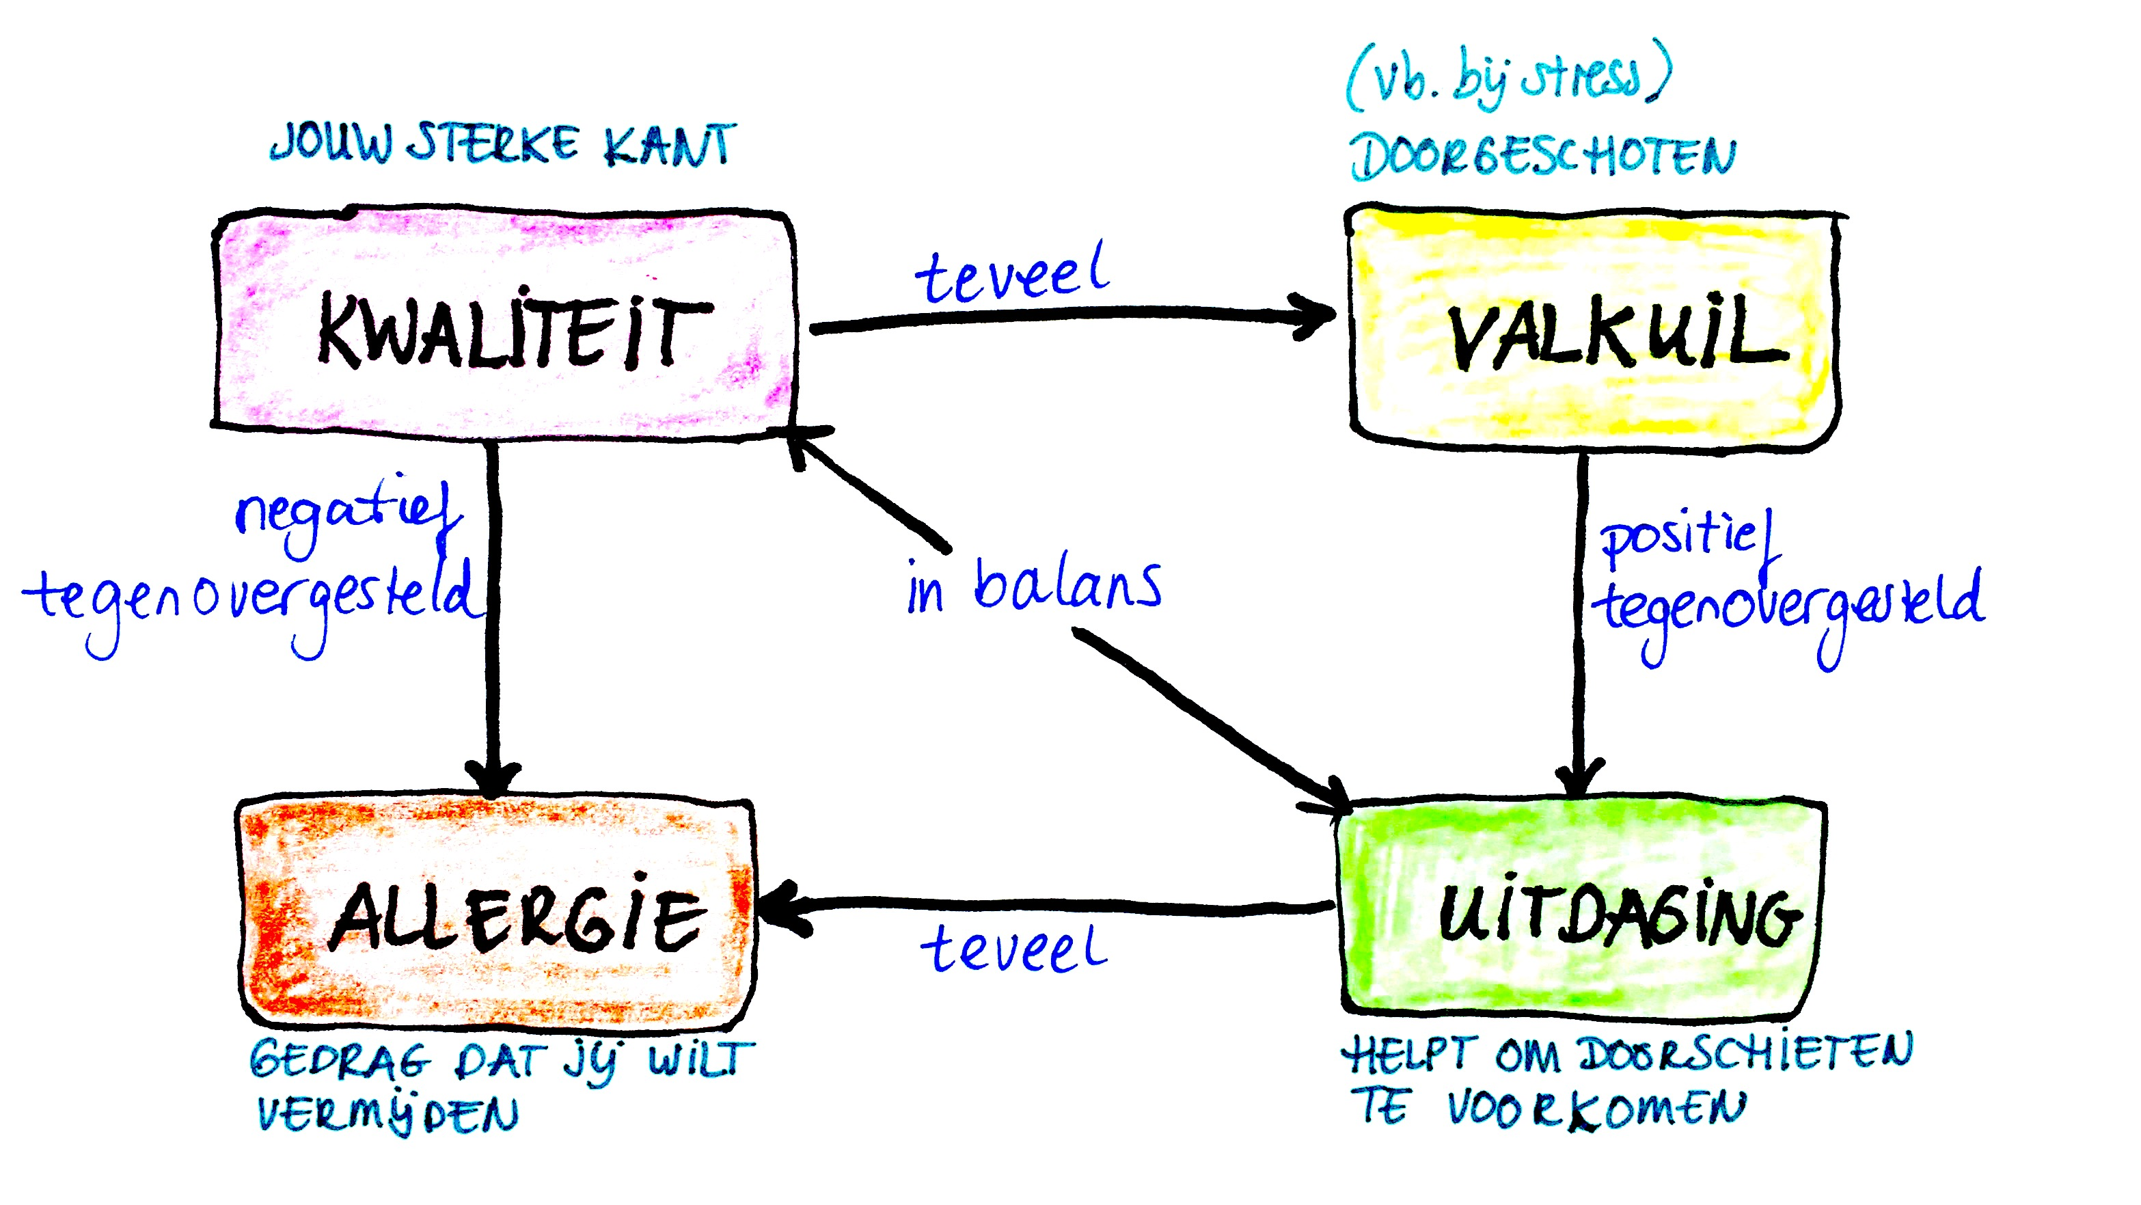
kernkwadrant van Daniel Ofman

Opdracht 1
Pak een a4tje. Trek er een horizontale en een verticale streep op die elkaar kruisen.
Je hebt nu een vel papier met 4 vlakken. Vlak 1 is de kernkwaliteit, vak 2 de valkuil, vak 3 de uitdaging, en vak 4 de allergie.
Hulpzinnen:
- kernkwaliteit, vak 1:
  - wat anderen in mij waarderen…
  - wat ik bij anderen vanzelfsprekend verwacht..
  - wat ik in mezelf maar gewoon vind…
- valkuil, vak 2:
  - wat ik in anderen bereid ben door de vingers te zien…
  - wat anderen mij soms verwijten…
  - wat ik in mezelf geneigd bent te vergoelijken…
- uitdaging, vak 3:
  - wat ik in mezelf mis…
  - wat ik in anderen bewonder…
  - wat anderen mij toewensen…
- allergie, vak 4:
  - waar ik in anderen een hekel aan heb…
  - wat anderen mij aanraden te relativeren…
  - wat ik in mezelf zou verafschuwen…
Lees nu de hulpzinnen per vlak voor jezelf op. Let op, beginnen met je kernkwaliteit is moeilijk. Die is niet zo makkelijk te zien van jezelf. Maar je allergieën, dié zijn niet moeilijk op te roepen. Denk maar aan die ene tuttebel, of die eikel.
Dus, begin eerst maar met vak 4, met een allergie. Schrijf op wat in je op komt na het lezen van de hulpzinnen. Vul de anderen vakken ook in, door het lezen van de hulpzinnen, maar ook door goed te kijken wat tegenovergesteld is aan elkaar, en wat een doorgeschoten variant is van een goede eigenschap.
Heb je een kwadrant in gevuld? Beschrijf nog eens in eigen woorden hoe je de kernkwaliteit, de valkuil, de uitdaging en de allergie bij jezelf herkent. Bedenk voorbeelden. Beschrijf de eigenschappen in woorden die krachtig weerklinken in je.
Doe dit voor 1 of 2 kwaliteiten van jezelf zodat je de kwadrant goed snapt.
Zelfcompassie en compassie voor anderen
Heb je een paar kernkwadranten gelegd voor jezelf? Mooi. Je hebt meer inzicht in jezelf. Je kunt je eigen imperfecties zien én je sterke kanten. Eigenlijk is dit een mooi model om alle onderdelen van het kwadrant te erkennen. Deze eigenschappen horen allemaal bij je.
Het kernkwadrantenmodel is ook een goed startpunt om wat meer te accepteren van een ander. Kun jij bepaald gedrag van een klant niet uitstaan? Kijk dan eens hoe dat komt. Zo kun je er hopelijk milder naar kijken.

Opdracht 2
Vraag 5 mensen in je directe omgeving naar jouw kwaliteiten. Vraag het aan je partner, kinderen, collega’s en vriendinnen zodat je een zo compleet mogelijk beeld hebt van wat zij als jouw kwaliteiten zien. Neem dit lijstje vervolgens mee naar de eerste opleidingsdag.

